**Balans en Staat van Baten en Lasten   
Stichting Apsara   
Boekjaar 2021**01-01-2021 tot 31-12-2021



**Bestuur:**   
mevr. E.A.C.M. Groeneveld  
dhr. A.C.M. Groeneveld  
mevr. B. van Ooyen-Arbesser

**Baten en lasten 2021**

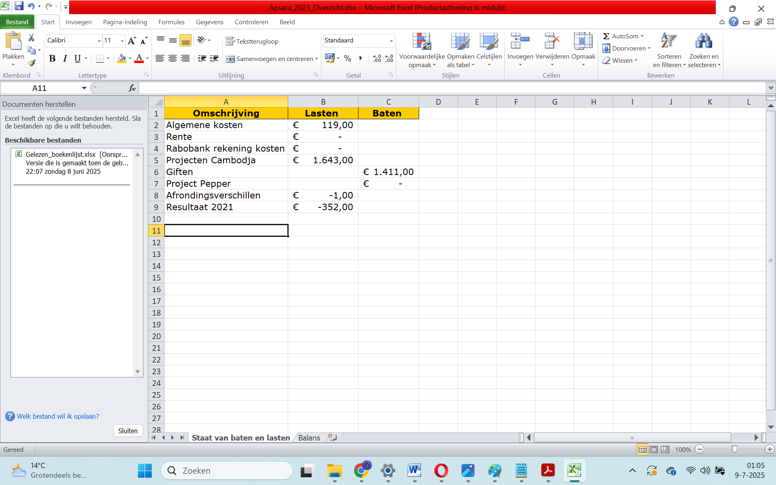

**Balans 2021**

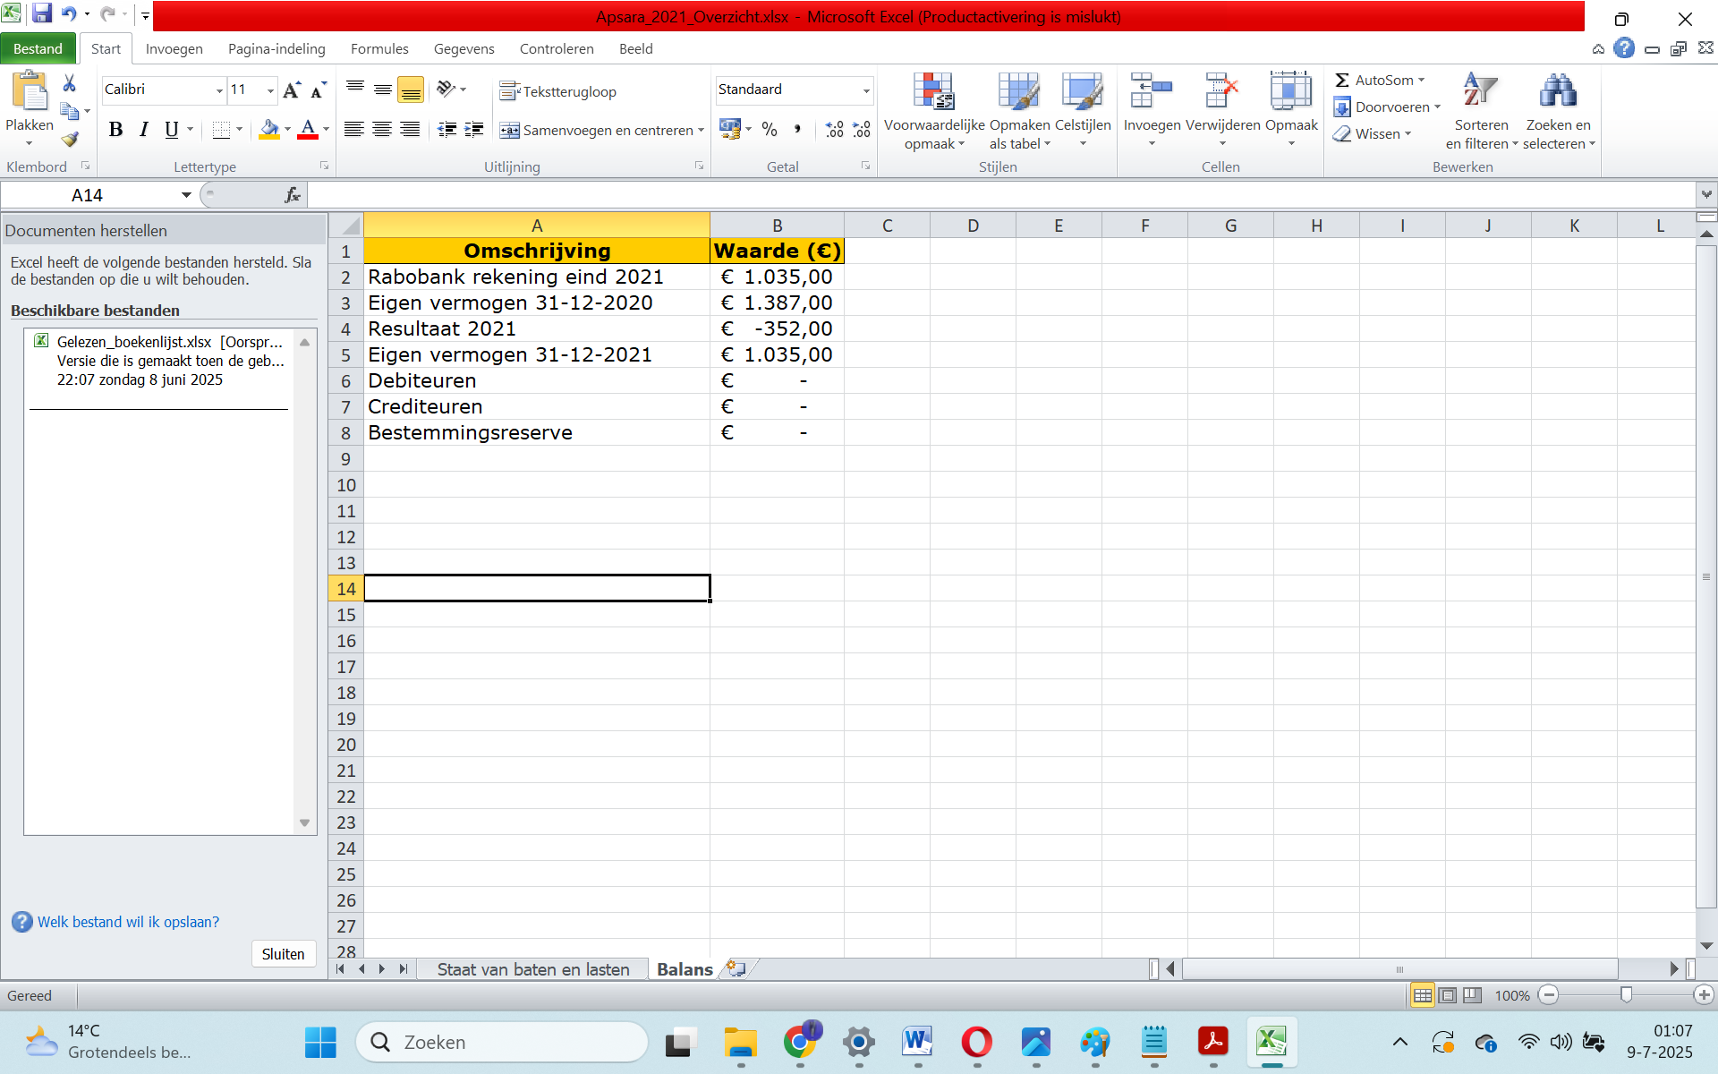

**Toelichting:**

**Grondslagen voor de waardering van de Activa en Passiva**

**1. Algemeen:**

Stichting Apsara is sinds 4 augustus 2014 ingeschreven bij de Kamer van Koophandel. Deze datum is tevens de start van de Balans en van de Staat van Baten en Lasten.   
  
De afgiftedatum van de bankrekening door de Rabobank is 1 oktober 2014.   
  
De Staat van Baten en Lasten heeft alleen de bankafschriften van de Rabobankrekening als grondslag. Het nummer van de afgegeven bankrekening is NL70RABO .........7 18. De baten en de lasten zijn opgenomen voor zover ze

op de balansdatum (31 december 2021) daadwerkelijk zijn gerealiseerd. Daarmee is de financiële verantwoording van de Stichting Apsara boekhoudkundig gebaseerd op het kasstelsel.

Alle inkomsten en uitgaven van de Stichting Apsara, die in de “Staat van Baten en Lasten zijn verwerkt,lopen via de bovengenoemde bankrekening van de Rabobank. De toezeggingen, verplichtingen en/of verliezen worden in de staat verwerkt, indien ze voor het vaststellen van de jaarrekening bekend en relevant zijn.

Deze jaarrekening is in overeenstemming met de Richtlijn voor de Jaarverslaggeving 640 “organisatie zonder winststreven (RJ640)”.

Een accountantsverklaring is niet afgegeven (conform regelgeving en publicatieplicht ANBI). Vooral uit kostenoverwegingen wordt dit niet gedaan.

Op Stichting Apsara is ook de wet Algemene Verordening Gegevensbescherming (AVG) van toepassing, welke per 25 mei 2018 van kracht is geworden.

**Toelichting bij de Staat van Baten en Lasten**

**2. Beloningsbeleid:**

Met betrekking tot het beloningsbeleid wordt gedoeld op beloningen voor de leden van het bestuur.

In de statuten is bepaald dat de leden van het bestuur geen beloning ontvangen voor hun werkzaamheden. Bestuursleden ontvangen ook geen onkostenvergoedingen.

De Stichting Apsara heeft geen personeel in dienst. De lokale manager van de Stichting in Cambodja, de heer Sopheak Hun, doet zijn werkzaamheden eveneens belangeloos. Wij danken daarvoor.

**3. Beheer en exploitatie:**

Er zijn geen “kosten van beheer” anders dan die van kosten die ontstaan vanuit de wettelijke verplichtingen (zoals notariskosten, kamer van koophandel, bankkosten).

De bankkosten vallen onder de kosten van beheer. In de “Staat van Baten en Lasten”zijn deze aangegeven met “Algemene kosten”.

**3.1 Opbrengsten:**

De opbrengsten uit hoofde van donaties en van de verkoopacties zijn vermeld in de “Staat van Baten en Lasten”.

De giften bestaan onder meer uit donaties van particulieren, stichtingen en bedrijven.

In punt 1. van de toelichting is gemeld dat onze stichting de AVG volgt. Donateurs kunnen derhalve bij het doen van de donatie aangeven of ze het op prijs stellen hun naam in deze toelichting vermeld te zien.   
 **Bijzondere opbrengsten in dit boekjaar**

Met name danken we de Stichting Haëlla te Den Haag voor haar ruimhartige bijdrage.

Het overlijden van onze weldoener Hans Pelgrim heeft veel familie en vrienden van hem ertoe gebracht een donatie aan Apsara te doen. Wij danken daar eveneens hartelijk voor.

**3.2 Uitgaven:**

De bestemmingen van de gelden zijn vermeld in de “Staat van Baten en Lasten”.

Voor de details van de projecten wordt verwezen naar facebook.com/stichtingapsara en naar de website.

De Stichting Apsara heeft in 2021 € 352,- meer uitgegeven dan er aan inkomsten is binnengekomen. Dit bedrag is ten laste gebracht van het “eigen vermogen”.

**4. ANBI-gegevens anno 2021:**

Naam: Stichting Apsara

Nummer Kamer van Koophandel: 61202924   
RSIN: 854251583

Website: <http://www.stichtingapsara.nl/> *

Adres: Kuipersdijk 6c; 7512CH; Enschede*   
  
Addendum: deze gegevens zijn mogelijk niet meer actueel.